Auswertung Inverted Classroom EIA2 W19 (erster Durchlauf)
(EIA1 wurde in S19 von Adrian Vögtle doziert)

Beginn des Semesters | Ende des Semesters
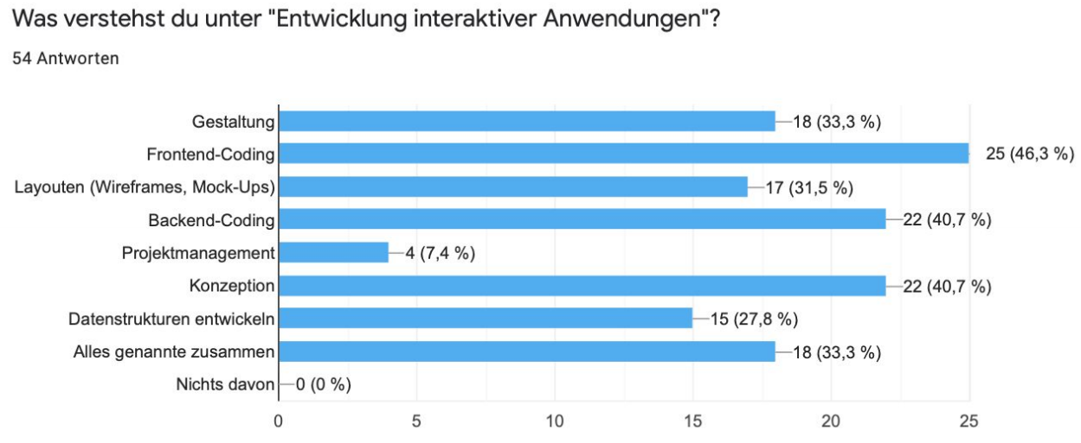 | 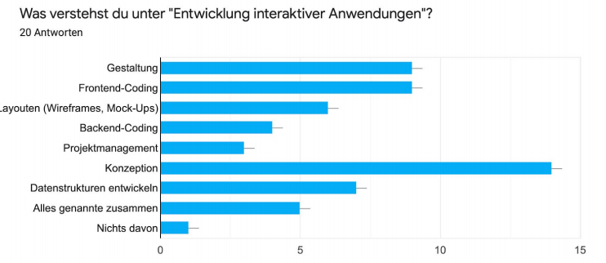
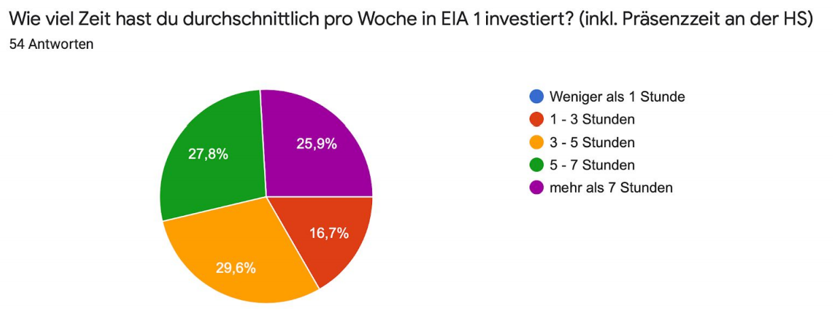 | 